Гололед и снегопад – опасные погодные явления, не учитывая которых, многие водители оказывались в трудном положении и совершали подчас дорожно-транспортные происшествия. С точки зрения езды зимой, имеются две особенности, затрудняющие передвижение:
1) плохая видимость (быстро темнеет, туман, метель);
2) скользкая поверхность дороги.
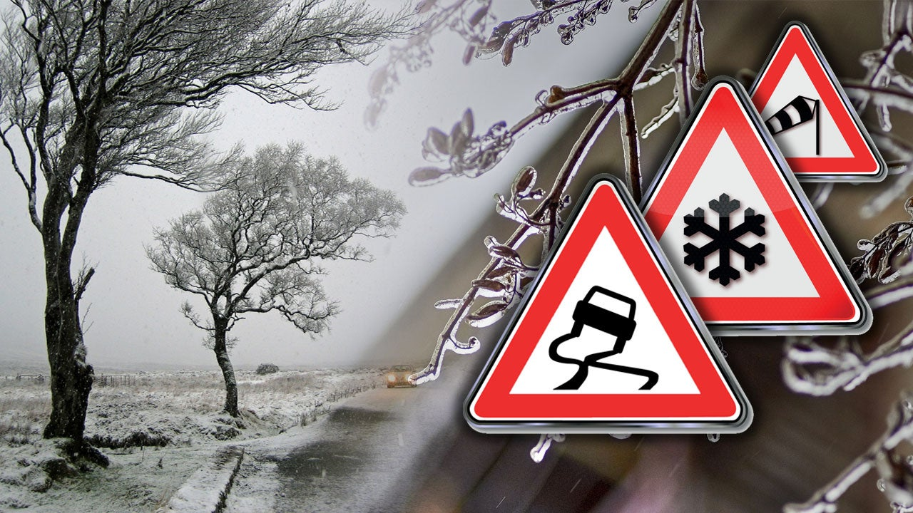
Отделение ГИБДД МО МВД России «Колышлейский» советует Вам: перед тем, как выехать из гаража, проверьте, надежно ли действуют тормоза, рулевое управление, хорошо ли накачаны воздухом шины колес. Нельзя выезжать с разным давлением в шинах слева и справа. Обратите внимание на протектор. Если он износился, замените шины. Таким образом, уменьшается вероятность пробуксовки и заноса автомобиля. Правильно поступит владелец легкового автомобиля, поставив свой автомобиль на колеса с шипами. Выезжая из гаража, проверьте работу двигателя, исправность приборов освещения (зимой день короткий!), сигнализации, стеклоочиститель. Обязательно проверьте уровень тормозной жидкости. Тронувшись с места, нажмите несколько раз на педаль тормоза, так как обычно тормозная жидкость в зимних условиях загустевает. В пути Вам предоставлено право регулировать скорость движения, но рисковать на опасной дороге не следует. Опытные водители выбирают скорость с учетом дорожных условий, видимости, обзорности, особенности и состояния автомашины и перевозимого груза. Не советуем выезжать без особой надобности, тем более не убедившись в безопасности, на полосу встречного движения. Маневры на скользкой дороге – дело рискованное и нередко ведет к столкновениям транспортных средств. На скользких дорогах тормозной путь машины увеличивается в двое - в трое, и управлять ею нужно с особой осторожностью. Усугубляется положение и тем, что обзор и видимость в морозные дни ухудшается. В связи со сложной дорожной обстановкой, связанной с выпадением осадков и возникновения снежных накатов, заносов и гололеда, на территории обслуживания возросло количество ДТП, вызванных даже незначительными нарушениями ПДД водителями.
Уважаемые водители! Будьте внимательны на дорогах, взаимовежливы со всеми участниками дорожного движения, не нарушайте правила дорожного движения. Помните! В зимний период, из-за скользкого покрытия проезжей части, несоблюдение Правил дорожного движения приводит к наиболее тяжким последствиям.

Инспектор по пропаганде БДД
ОГИБДД МО МВД России «Колышлейский»
лейтенант полиции Е.К. Лукьянов

